インフルエンザをはじめとした感染症を予防する

「あいうべ体操」

「あいうべ体操」は、「むし歯予防と口内環境の改善」につながる鼻呼吸のトレーニングです。病気の予防と健康増進のために，毎日続けていきましょう。
「あいうべ体操」の効果
・だ液が出やすくなることで口の中が潤い，むし歯菌の増殖を防ぎます。
・のどが乾燥しにくくなり，免疫力（めんえきりょく）が高まります。
・自然に鼻呼吸（はなこきゅう）できるようになり，ウィルスの進入が予防できます。
- 話す時よりも口を大きく動かす必要がありますが，無理をせずに取り組みましょう！
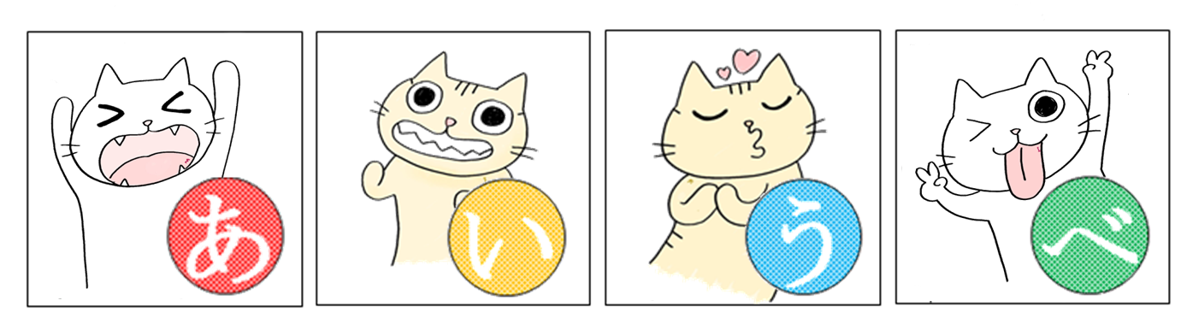

- 「あー」と口を ②「いー」と口を ③「うー」と口を ④「べー」と舌を
大きく開く 大きく横に広げる 強く前につき出す つき出して下に伸ばす

食事の前後やお風呂で一日３０セットを目安にして毎日続けましょう！

練習用「あいうべ体操」BGMつき(mp3ファイル2.42Mb)はこちらです →

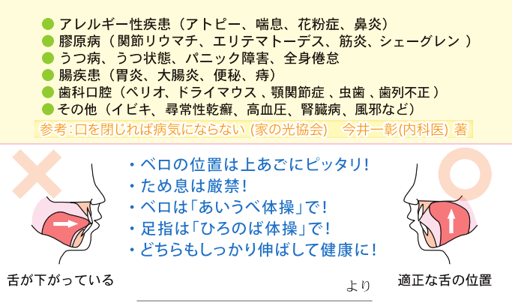
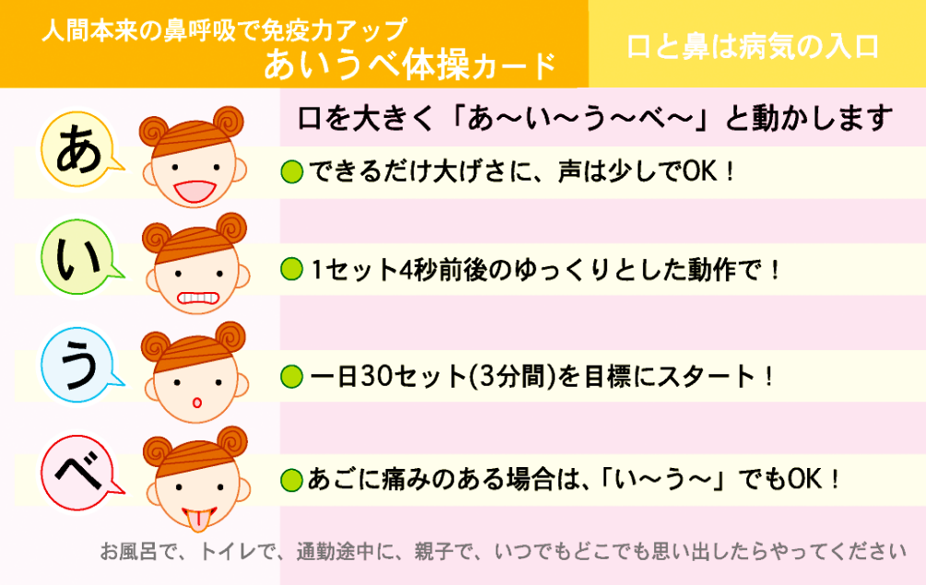
人間本来の鼻呼吸で免疫力アップ
鼻と口は病気の入口
あいうべ体操カード

参考：口を閉じれば病気にならない（家の光協会） 今井一彰（内科医）著

「あいうべ体操」考案者の「みらいクリニック」院長 今井一彰先生 ブログ より

